

БиОТ 2012: интерактивные презентации и суперсовременные СИЗ

12.12.12
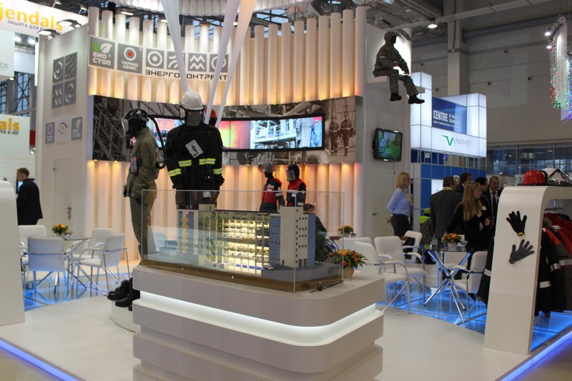
На ВВЦ открылась самая масштабная экспозиция, посвященная безопасному труду в России – «Безопасность и охрана труда 2012» (БиОТ). Свои самые новейшие разработки представили более 200 отечественных и иностранных компаний. В этом году экспоненты удивляли интерактивными презентациями, оригинальными показами, и даже выступлением фигуристов на льду.
Ведущий производитель термостойких средств индивидуальной защиты – ГК «Энергоконтракт» представил на выставке концепт-проект "Энерго". Доведя эффективность и надежность термостойких костюмов до максимально возможного уровня, разработчики решили сконцентрировать внимание на повышении комфорта и совершенствовании дизайна. По признанию посетителей выставки, задумка удалась: "Энерго" больше напоминает горнолыжный костюм, чем спецодежду. Коллекция была представлена необычным образом: весь день профессиональные модели – юноши и девушки провели в комплектах "Энерго", имитируя выполнение рабочих операций, и одновременно тестируя костюмы. По окончании первого дня участники показа поделились, что чувствовали себя отлично, и даже отправляясь на обед, решили не переодеваться: "Костюм очень комфортный, не сковывает движения, но, наверное, карманов еще можно добавить". Посетители выставки, которым было предложено внести свои пожелания в совершенствование костюма, тоже не увидели необходимости в корректировке модели.
Помимо концепт-проекта, «Энергоконтракт» представил на выставке и другие свои разработки. В центре экспозиции - термостойкие костюмы из арамидных волокон для защиты от электрической дуги и открытого пламени. На протяжении последних 10 лет такие комплекты широко используются на предприятиях российской промышленности и энергетики, что значительно улучшило статистику сохраненных жизней и уменьшило число травм, полученных на производстве. Продолжить добрые традиции призван и инновационный костюм сварщика, также представленный «Энергоконтрактом» на выставке. Новинка не только учитывает все особенности профессии, но и является первым костюмом, действительно противостоящим искрам и брызгам расплавленного металла в течение всего нормативного срока эксплуатации.
Еще одна из разработок «Энергоконтракта», представленная на БиОТ - противоэнцефалитный костюм нового поколения «Биостоп» оказался настолько востребованным, что стал выпускаться не только для профессионалов, но и для обычных потребителей. На этот раз костюм был продемонстрирован в обновленном варианте – он стал более стильным и современным.
Помимо экспонируемых костюмов внимание посетителей выставки привлекло и интересное оформление самого стенда «Энергоконтракта». Много заинтересованных взглядов собрал макет научно-производственного комплекса компании. Даже партнеры, давно сотрудничающие с «Энергоконтрактом», были удивлены, увидев настолько масштабное и современное здание. В результате представители многих организаций выразили пожелание оценить весь технологический процесс уже вживую: делегации ОАО «Татэнерго», ОАО «ФСК ЕЭС» и ряда других компаний отправятся на производство в самое ближайшее время.
Всего в первый день работы выставки на стенде «Энергоконтракта» состоялось более 20 переговоров с представителями крупнейших компаний энергетической и нефтегазовой отрасли. Новинки, представленные разработчиком термостойких СИЗ за это время успели оценить свыше 200 специалистов.
http://www.ruscable.ru/news/2012/12/12/BiOT_2012_interaktivnye_prezentatsii_i_supersovrem/

